Цель дидактической игры «Лабиринт» – поставить ребенка перед выбором правильного пути, нацелить на выход из сложной ситуации.
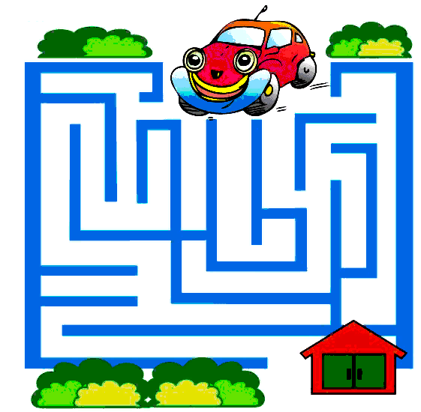

Какие умения и навыки формируют лабиринты

1. Любой лабиринт, это прежде всего план. Поэтому ребенок учится работать с планом.
2. Чтобы пройти лабиринт – нужно расширить свое поле зрения, то есть научиться видеть не кусочек лабиринта, а весь лабиринт. Решая лабиринты, постепенно ребенок этому учится. А это умение, в свою очередь, необходимо при формировании навыка чтения.
3. Решая лабиринт, ребенок учится прогнозировать свои действия: что будет, если я пойду по этой дорожке, а что, если по той?
4. Есть типы лабиринтов, где дорожка образует петлю или пересечения, как запутанная верёвочка. Тренируя умение проходить такие лабиринты, не нарушая правила прохождения по дорожке, ребенок развивает пространственное мышление, так как ему необходимо определить на плоском рисунке, какая часть дорожки лежит снизу, а какая наложена сверху.
5. При решении лабиринта ребенок тренирует свое произвольное внимание, так как ему приходится в голове удерживать сразу несколько вариантов решения, выбирая из возможных правильное.

6. При прохождении лабиринта ребенок или проводит по дорожке пальчиком или рисует свой вариант, что положительно сказывается на его формирование тонкой моторики руки, ведь при этом он не только ограничен шириной дорожки, но и должен довести сою линию в намеченное им место.

МБДОУ «Детский сад №2»

Чему научит лабиринт

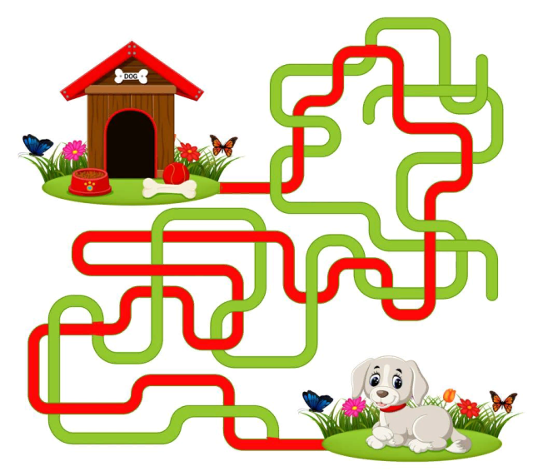

Подготовила воспитатель Дронова А.В.

г. Лиски

Методика работы с лабиринтом
- Сначала смотрим на изображение: рассматриваем элементы, предметы, обсуждаем.
- Ищем вход и выход.
- Пробуем глазками проследить траекторию движения.
- Проходим лабиринт, двигаясь по листу пальчиком.
- Только потом можно использовать карандаш.

Межполушарный лабиринт – это нейротренажёр для межполушарного развития. Доска с двумя зеркально расположенными лабиринтами, которые нужно проходить одновременно.

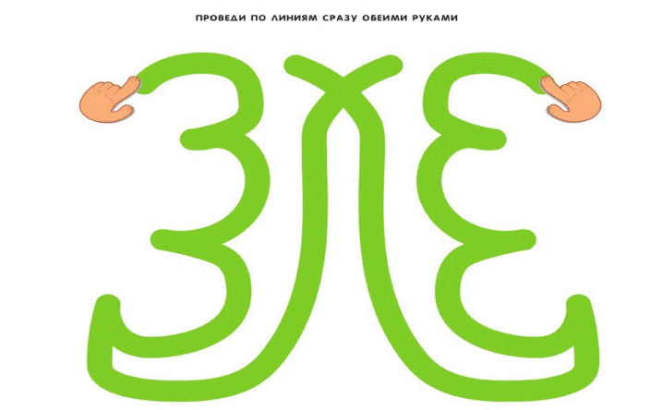
Межполушарные лабиринты полезны для всех, но особо нужны, если ребёнок:
- неуклюжий, постоянно падает и обо всё ударяется;
- плохо запоминает новую информацию, путает названия вещей;
- пропускает буквы при письме, пишет зеркальные буквы;
- переставляет или пропускает слоги в словах, путает звуки;
- плохо реагирует на голос, не может отличать тона голоса;
- не может отсортировать предмет по какому-либо признаку;
- не различает фигуры, не может раскрасить картинку по контуру;
- плохо контролирует возбуждение, эмоционально нестабилен;
- слишком подвижен, или наоборот, слишком медлителен;
- не может держать концентрацию положенное по возрасту время.
Как заниматься на межполушарных лабиринтах?
- Педагог или сам ребёнок выбирают зеркальные картинки-лабиринты и закрепляют их на основании.
- Сначала лабиринт проходят одной ведущей рукой. Ребёнок помещает пальчиковую фишку в начало лабиринта и передвигает её по часовой стрелке. Затем ведёт обратно.
- Потом то же самое проделывает второй рукой. Когда движения получаются чёткими и уверенными, пора проходить лабиринты одновременно двумя руками. Сначала в одном направлении, потом в другом.
- Можно менять направление движения для каждой руки: правая движется от начала лабиринта в конец, а левая – из конца в начало.
- Если и это уже легко, то можно подключить следующий уровень: прохождение лабиринтов с закрытыми глазами.
- И самый сложный уровень – прохождение, ориентируясь на отражение в зеркале. Ребёнок садится перед зеркалом и смотрит в отражение, как он передвигает фишки. Это очень сложно! Но весело и полезно для мозга.
- Выполняя эти упражнения, ребёнок может повторять счёт, стишки, речёвки, делать логопедические задания.

